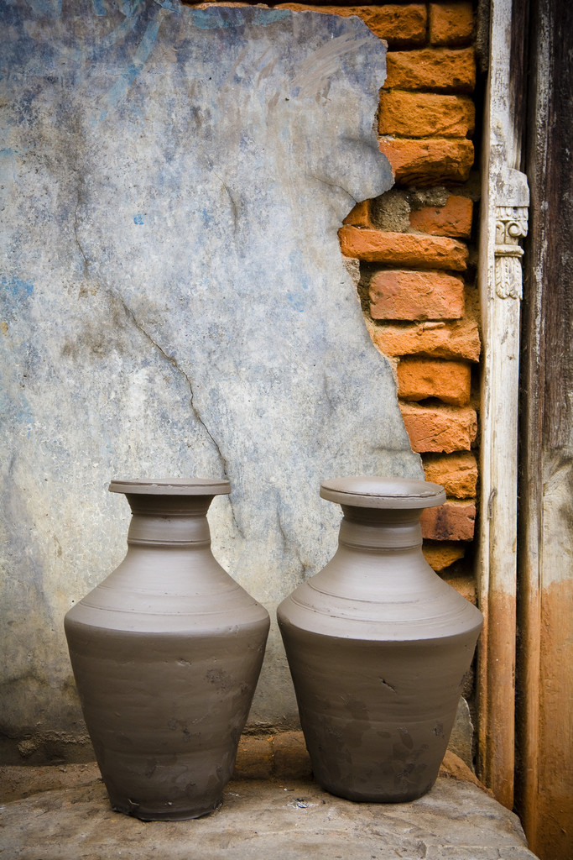

**Názov Spoločnosti**  
Podnadpis

Ulica

Mesto, štát, PSČ

**Navigačné pokyny**

Informatívny text

Otváracie hodiny:

10:00 – 17:00 (Po ažPia

9:00 – 18:00 (So, Ne)

**Výpredaj!**

*Zoznam položiek 1*

25% zľava!

*Zoznam položiek 2*

30% zľava!

*Nahraďte tento obrázok vlastným obrázkom. Pripojte doplňujúci text, ktorý na výpredaj pritiahne ľudí.*

Výpredaj Dobré ceny 17. 11. 2003

Otváracie hodiny:

10:00 – 17:00 (Po – Pia)

9:00 – 18:00 (So & Ne)

**Daniel Escapa**  
Výtvarné umenie

98765 Main Street

Savannah, GA 98031

v centre Harrington oproti parku Memorial Park